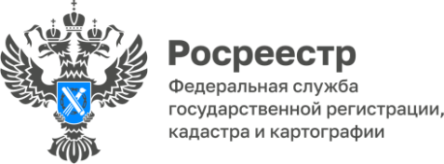

30.05.2025

**Подведены итоги очередного совещания, посвящённого вопросам реализации проектов «Земля для стройки» и «Земля для туризма»**

По проекту «Земля для стройки» в апреле 2025 года  
на заседании оперативного штаба было выявлено 27 свободных участков общей площадью 5 га, которые могут быть использованы для жилищного строительства, расположенные в городе Камень-на-Оби, Мамонтовском и Красногорском районах.

По состоянию на первое мая 2025 года оперативным штабом выявлено 1482 участка свободных земель общей площадью 3197,3 га, которые потенциально можно вовлечь под жилищное строительство. В рамках проекта уже порядка 365 земельных участков общей площадью 217 га вовлечены   
в оборот.

В ходе заседания оперативного штаба по реализации проекта   
«Земля для туризма» было принято решение о включении в Перечень трёх условных территорий общей площадью 20,8 га, которые могут быть вовлечены для строительства туристического объекта вблизи озера Хомутиное, находящегося в Бурлинском районе.

По состоянию на первое мая 2025 года в Перечень включено 17 объектов туристического интереса: 2 озера Соленых Завьяловского и Баевского районов, озера: Горькое и Мормышанское Романовского района, Большое Яровое города Яровое, Жыланды и Большое Шкло Кулундинского района, Колыванское Змеиногорского района, Песчаное Бурлинского района, Малиновое Михайловского района, Красилово Косихинского района, Уткуль Троицкого района, река Чарыш Краснощековского района, река Обь Каменского района, река Неня Солтонского района, Барнаульский ленточный бор Калманского района, озеро Хомутиное Бурлинского района, а также 41 земельный участок (в том числе территорий) общей площадью 336,3 га, на которых возможно строительство объектов туристического интереса.

На сегодняшний день уже предоставлено 7 земельных участков общей площадью 18,3 га, расположенных: в городском округе города Яровое, на улице Гагарина, вблизи туристического объекта озера «Большое Яровое», в селе Старопесчаное Бурлинского района вблизи озера Песчаное, в Завьяловском районе вблизи озера Соленое, вблизи реки Обь в Каменском районе и 3 участка в селе Озеро-Красилово Косихинского района, вблизи известного туристического объекта озера «Красилово».

С 2025 года Сервисы «Земля для стройки» и «Земля для туризма» представлены на публичной кадастровой карте Федеральной государственной информационной системы «Единая цифровая платформа «Национальная система пространственных данных». Это нововведение позволит существенно расширить функциональные возможности и повысить доступность данных для всех пользователей.

Справка:

1. Для начала работы с сервисом «Земля для стройки» или «Земля для туризма» необходимо открыть главную страницу ФГИС ЕЦП НСПД (далее — НСПД) по адресу https://nspd.gov.ru/, нажать кнопку «Войти» в правом верхнем углу главной страницы. Вход   
   в НСПД может быть осуществлен через профиль «Госуслуг» физического лица, а также через профиль организации;
2. Для перехода к поиску выберите вкладку «Сервисы» главной страницы Портала;
3. Перейдите в сервис «Земля для стройки» или «Земля для туризма»;
4. Перейдите по кнопке «Найти свободный участок в списке» или «Найти свободный участок на карте» на главной странице сервиса «Земля для стройки» или «Земля для туризма». В результате откроется страница реестра свободных земельных участков для стройки, находящихся в государственной или муниципальной собственности. Для уточнения параметров поиска земельного участка укажите адрес, выберите цель использования, а также, при необходимости, укажите иные требуемые параметры фильтрации в расширенном наборе фильтров;
5. Найдите подходящий свободный земельный участок для стройки и перейдите   
   в сервис «Земля просто» для выбора услуги по предоставлению земельного участка   
   и формирования необходимого комплекта документов на сайте «Госуслуг»;
6. В сервисе «Земля просто» для выбранного участка для стройки укажите необходимую услугу по предоставлению земельного участка из выпадающего списка   
   и экспортируйте комплект документов. Комплект документов в формате zip, в котором содержится пояснительная записка с характеристикой земельного участка. По результатам экспорта документов пользователю предлагается перейти на сайт «Госуслуг» для подачи заявки по выбранной услуге;
7. Перейдите на сайт «Госуслуг» к заявлению по предоставлению земельного участка в соответствии с выбранной услугой и сформированным комплектом документов. Заполните обязательные поля заявления и приложите сформированный комплект документов

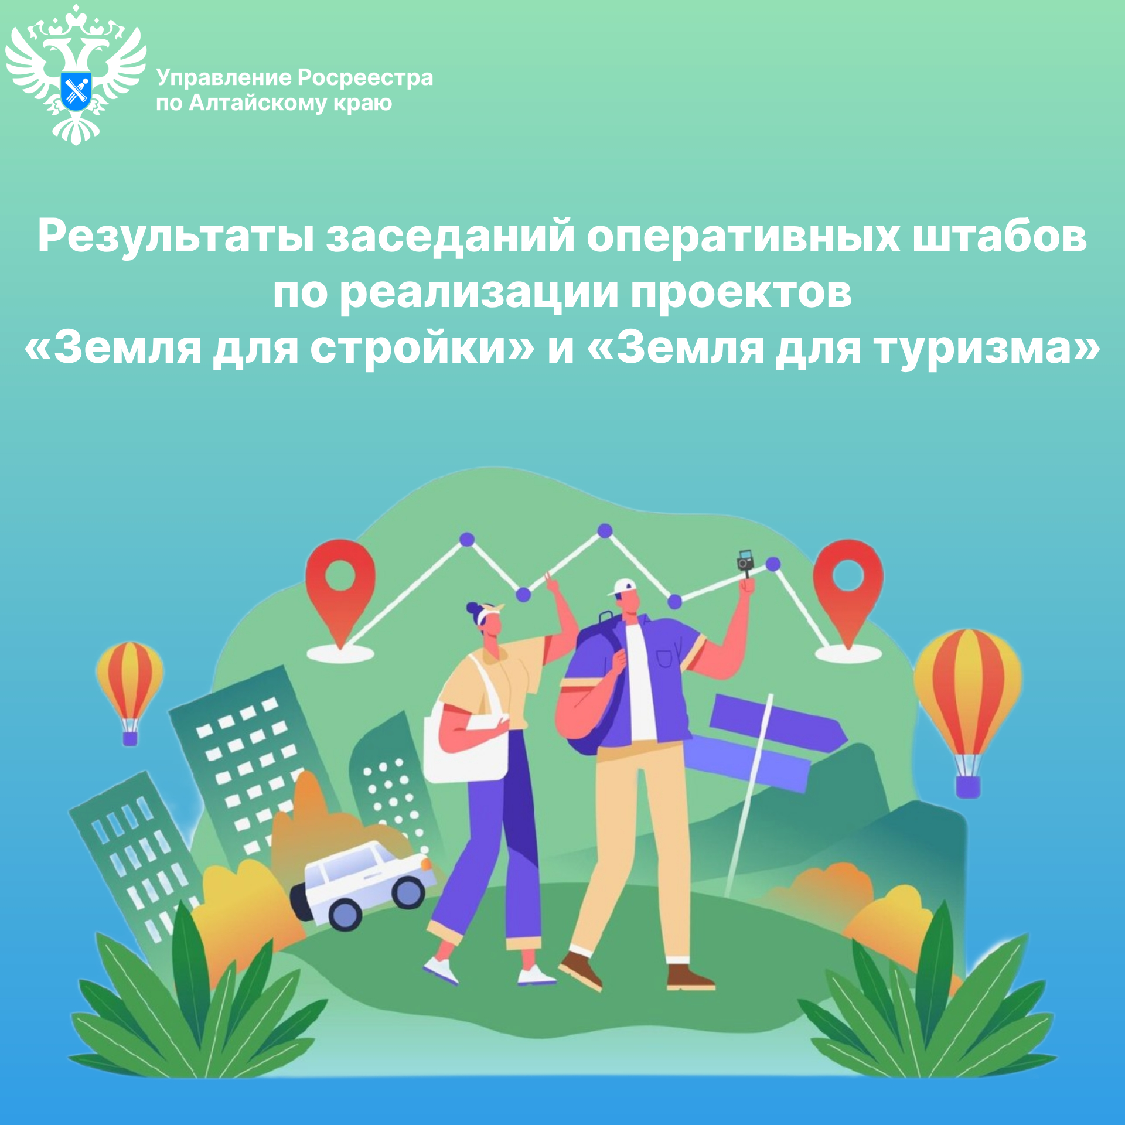

**Об Управлении Росреестра по Алтайскому краю**

Управление Федеральной службы государственной регистрации, кадастра и картографии по Алтайскому краю (Управление Росреестра по Алтайскому краю) является территориальным органом Федеральной службы государственной регистрации, кадастра и картографии (Росреестр), осуществляющим функции по государственной регистрации прав на недвижимое имущество и сделок с ним, по оказанию государственных услуг в сфере осуществления государственного кадастрового учета недвижимого имущества, землеустройства, государственного мониторинга земель, государственной кадастровой оценке, геодезии и картографии. Выполняет функции по организации единой системы государственного кадастрового учета и государственной регистрации прав на недвижимое имущество, инфраструктуры пространственных данных РФ. Ведомство осуществляет федеральный государственный надзор в области геодезии и картографии, государственный земельный надзор, государственный надзор за деятельностью саморегулируемых организаций кадастровых инженеров, оценщиков и арбитражных управляющих. Подведомственное учреждение Управления - филиал ППК «Роскадастра» по Алтайскому краю. Руководитель Управления, главный регистратор Алтайского края – Юрий Викторович Калашников.

**Контакты для СМИ**

Пресс-секретарь Управления Росреестра по Алтайскому краю  
Бучнева Анжелика Анатольевна 8 (3852) 29 17 44, 5097

[22press_rosreestr@mail.ru](mailto:22press_rosreestr@mail.ru) 656002, Барнаул, ул. Советская, д. 16

Сайт Росреестра: [www.rosreestr.gov.ru](http://www.rosreestr.gov.ru/)  
Яндекс-Дзен: <https://dzen.ru/id/6392ad9bbc8b8d2fd42961a7>

ВКонтакте: <https://vk.com/rosreestr_altaiskii_krai>   
Телеграм-канал: https://web.telegram.org/k/#@rosreestr_altaiskii_krai

Одноклассники: <https://ok.ru/rosreestr22alt.krai>

https://vk.com/video-46688657_456239105